ИЗВЕЩЕНИЕ О ПРОВЕДЕНИИ СОБРАНИЯ О СОГЛАСОВАНИИ МЕСТОПОЛОЖЕНИЯ ГРАНИЦ ЗЕМЕЛЬНОГО УЧАСТКА

Кадастровым инженером Штаборовым Николаем Васильевичем, почтовый адрес: 163000 Российская Федерация, г. Архангельск, ул. Поморская, д. 9, адрес электронной почты: a447733@yandex.ru„ тел. 89115756259, № регистрации в государственном реестре лиц, осуществляющих кадастровую деятельность 30325, СНИЛС 122-360-600 04, выполняются кадастровые работы по уточнению границ земельного участка с кадастровым номером 29:16:080201:92, расположенного по адресу: обл. Архангельская, р-н Приморский, СТ «Судоремонтник», участок 583.

Заказчиком кадастровых работ является Спиранов Александр Владимирович, почтовый адрес: Архангельская область, Приморский район, п. Уемский, ул. Большесельская, дом 90, кв. 68, тел. 89600010029.

Смежный земельный участок, в отношении местоположения границ которого проводится согласование: с кадастровым номером 29:16:080201:580, расположенный по адресу: обл. Архангельская, р-н Приморский, СТ «Судоремонтник», участок 561.

Собрание по поводу согласования местоположения границ состоится 17 июня 2024 года в 13 часов 00 минут по адресу: Архангельская область, Приморский район, СНТ «Судоремонтник», участок № 583 (на участке, в отношении которого проводятся кадастровые работы).

С проектом межевого плана земельного участка можно ознакомиться по адресу: г. Архангельск, ул. Поморская, дом 9, 3 этаж.

Требования о проведении согласования местоположения границ земельных участков на местности принимаются с 16 мая 2024 года по 16 июня 2024 года, обоснованные возражения о местоположении границ земельных участков после ознакомления с проектом межевого плана принимаются с 16 мая 2024 года по 16 июня 2024 года, по адресу: г. Архангельск, ул. Поморская, дом 9, 3 этаж.

При проведении согласования местоположения границ при себе необходимо иметь документ, удостоверяющий личность, а также документы о правах на земельный участок (часть 12 статьи 39, часть 2 статьи 40 Федерального закона от 24 июля 2007 г. № 221-ФЗ «О кадастровой деятельности»).

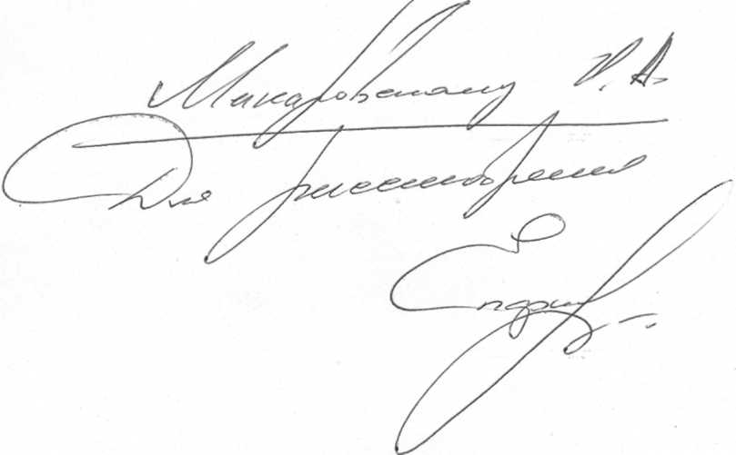

'ХАнгельскойсеЯдстГ

ДРХАНГ|ЛЬСКОЙПКПлг-т,. ил"'А

Дата Индекс